Анализ влияния общей политической и социально-экономической обстановки на рынок недвижимости
Восстановление государства, экономики и оборонного потенциала России, развитие Китая и Индии, борьба за контроль над мировыми энергетическими ресурсами, изменение баланса влияния в ближневосточном регионе и Персидском заливе, как самом мощном поставщике углеводородов в высокоиндустриальные страны, привели в последние десятилетия к противостоянию между странами Запада (прежде всего, США и Великобритания), с одной стороны, и странами с огромным потенциалом развития (Россия, Китай, Иран), с другой. Учитывая сложившуюся во второй половине 20-го века жесточайшую конфронтацию Вашингтона и Москвы, грозящую перерасти в 50-70-х годах в третью мировую взаимоуничтожающую войну, сегодняшние агрессивные намерения и действия США в приграничных с Россией странах, политическое и военное вмешательство Запада во внутренние дела других суверенных стран, уничтожение их национальных элит, взаимные обвинения, доходящие порой до «базарных» оскорблений и угроз, несовместимые с обычаями дипломатии и разрушающие международное право, дискредитируют высшие международные организации, нарушают баланс сил, сложившийся по результатам Второй мировой войны, и ведут к дальнейшему глобальному переделу мира. Наличие ядерного оружия у России и военный паритет с Западом является главным препятствием начала новой мировой войны за передел мировых ресурсных рынков. Именно поэтому сегодня для России важнейшей задачей является поддержание и совершенствование оборонного потенциала на самом современном уровне. Только в условиях мира и безопасности страна способна развивать собственную экономику, социальные и общественные институты в интересах своего народа.
За последние двадцать лет в России сложилась вполне стабильная система общественно-экономических отношений, основанных на многоукладности, на разных формах собственности, суть которой состоит в реализации экономической свободы гражданина. За это время благодаря укреплению государственной структуры и дисциплины удалось сбалансировать экономику и финансы, стабилизировать работу предприятий, воссоздать социальные институты (пенсионную систему, систему медицинского обслуживания, систему социальной помощи), улучшить материальное и социальное положение населения. Стабилизировался спрос не только на продукты питания и бытовые товары, но и на продукцию производственного назначения. Благоприятные условия для развития привели к росту производства всех отраслей экономики, росту конкурентоспособности страны в мировом разделении труда.
Основные экономические показатели Российской Федерации
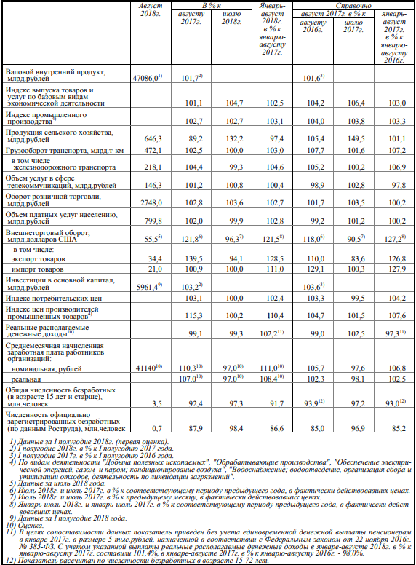
(далее зеленым цветом выделены положительные тенденции, красным - отрицательные)
Судя по данным Росстата и БР, все ключевые экономические показатели Российской Федерации положительны, за исключением строительства, где в целом наблюдается стагнация, и сельскохозяйственной отрасли, где, несмотря на рост производства продукции животноводства, зерна намолочено на 20,6% меньше, чем на эту же дату предыдущего года, сахарной свеклы накопано на 17,1% меньше.
По-прежнему отстает рост реальных денежных доходов большинства населения, в результате чего – низкий потребительский спрос, низкий рост торговли, сферы услуг, строительства и промышленного производства. Как результат, - низкий общий рост ВВП.
В строительстве объем СМР в период январь-август 2018г. – 4337,1 млрд.рублей, или 99,2% г/г. (в сопоставимых ценах), что недостаточно для роста рынка недвижимости, но удовлетворительно, учитывая завышенный (экономически необоснованный ростом доходов) рост в периоды 2006, 2007, 2013, 2014 годов (7-20% в год), когда за период 2005-2015 гг. среднегодовой рост объемов СМР составлял 9,1%. Это обуславливает коррекцию цен рынка недвижимости в 2016-2017гг.
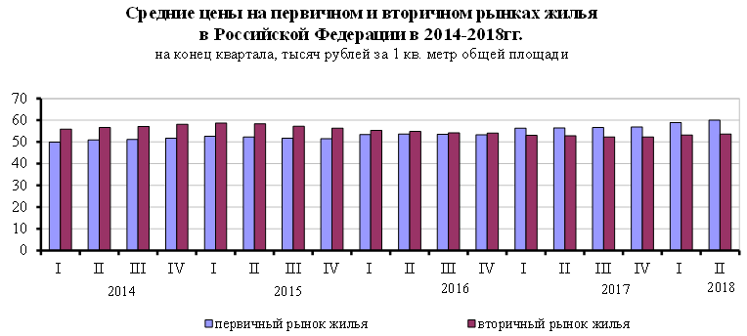
Инфляция по итогам августа 2018 г/г. составила +3,1% - низкая, что должно положительно влиять на развитие экономики и инвестиции.
Средства организаций и физ. лиц в банках (счета, банковские депозиты и вклады) в рублях, иностранной валюте и драгоценных металлах на 01.09.2018 г. составили 57,0 трлн. руб. (+10,5% г/г).
Объём предоставленных кредитов организациям и предпринимателям в рублях и иностранной валюте с начала года на 01.09.2018 года:– 28,7 трлн. руб. (+17,6% г/г), задолженность составила 31,8 трлн. руб. (+10,0% г/г) (в т.ч. просроченная – 8,1% г/г)). Кредиты физическим лицам - 7,7 трлн. руб. (+37,5%). Задолженность 13,9 трлн. руб. в т.ч. просроченная– 5,8% от задолженности. Общая задолженность по ипотечным жилищным кредитам – 5,95 трлн.руб. (+25% г/г), из них просроченная - 1,0% от задолженности.
В банковской сфере тенденции односторонне положительные – идет накопление средств и увеличение объемов кредитования. С другой стороны, высокая просроченная задолженность говорит о недостаточном росте и доходах бизнеса, что может создать проблемы в будущем.
Ключевая ставка, установленная Банком России с 17.09.2018г., составляет 7,5% годовых. Повышение ставки на 0,25% имеет цель - сдержать инфляцию, рост которой наметился в последние несколько месяцев.
В целом, Банк России балансирует ключевую ставку на приемлемом для данной ситуации уровне: повышение ставки тормозит кредитование и экономический рост, снижение приведет к росту просроченной задолженности и в условиях низкого спроса также остановит экономический рост.
Золотовалютные резервы Российской Федерации (хранящиеся в Банке России) на 28.09.2018 возросли до 461,1млрд долл. США (+8,8% г/г), что обеспечивает гарантии стабилизации в чрезвычайных случаях.
Государственные целевые программы. На 01.12.2017 года в России реализуется 43 государственные программы, на которые направлено около 70% Федерального бюджета, по пяти основным направлениям: социального, экономического, государственного, регионального и оборонного развития.
Выводы и перспективы российской экономики и рынка недвижимости
Исторически сложившееся противостояние Запада и России стало вновь обостряться, начиная с 1996 года, после размещения военной инфраструктуры НАТО (авиации, ЗРК, бронетанковых частей, учебных центров) в Польше, а затем с 1999 года в Болгарии, Румынии, Словакии, Словении, Эстонии, Латвии, Литве. С момента окончания Второй мировой войны Европа является форпостом США для военной агрессии в Африке, на Ближнем Востоке и в азиатском регионе. Агрессивная сущность НАТО выражена словами Верховного главнокомандующего сил НАТО в Европе, заявившего, что торговый путь через Атлантический океан приносит США 4 триллиона долларов. Силы НАТО насчитывают 24 тысяч единиц боевой авиации, 800 океанских кораблей. НАТО «является мощным и действенным альянсом, который поддерживает» Америку в ее миссиях в регионе и за его пределами. Результаты этих «миссий» мы видели во Вьетнаме, Корее, в Югославии, Ираке, Ливии и наблюдаем сейчас в Украине, Афганистане и Сирии. Поэтому происходившие в последние пятнадцать лет масштабное восстановление и усиление России, восстановление военного паритета с Западом препятствуют безраздельному господству США в мире. В результате возникло небывалое экономическое и политическое напряжение вокруг нашей страны. США ставит задачу ликвидации действующей в России власти любой ценой. Это остро проявляется в разжигании национализма и радикализма, развязывании Западом гражданских войн на Украине и в Сирии, в провокациях и подлогах, в санкциях против неугодных, в многочисленных попытках Запада дискредитации и международной изоляции России через подконтрольные международные организации и СМИ. Цель – через хаос и разорение международных конкурентов - сохранение мирового политического и экономического лидерства, полный контроль и использование международных финансов и мировых сырьевых ресурсов (включая российские), привлечение и использование самого передового международного бизнеса и инвестиций, прогрессивных технологий, интеллектуальных ресурсов, получение и сохранение максимальных доходов правящей западной элиты, орудием которой является государственная военно-политическая машина США. На сегодня внешнеполитическое давление США на Россию и на российских экономических партнеров - это главная причина стагнации и основной фактор риска для развития российской экономики.
Вместе с тем, многие страны и деловые круги видят в России гаранта безопасности, соблюдения международного права и большие экономические перспективы сотрудничества. Как результат, внешнеторговый оборот России (по данным Таможенной службы) вырос в январе – августе 2018. на 21,5% г/г, при этом, высокое (+63,8%) положительное сальдо торгового баланса обеспечивает успешное обслуживание внешнего государственного долга и выполнение госпрограмм структурного развития экономики страны. Напротив, в разрез интересам США на фоне обострения развязанных Западом конфликтов на Ближнем Востоке цены на нефть вновь начали стабильный рост.
Динамика цен на фьючерсный контракт на нефть Brent (MOEX, USD за баррель)
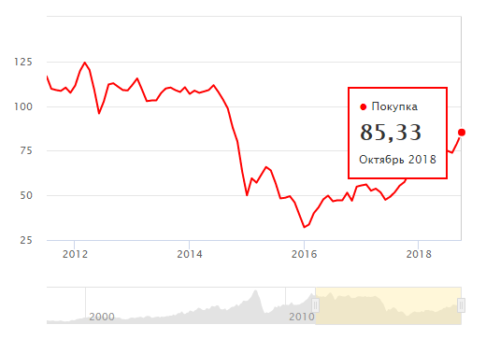
Даже в условиях мощного внешнего противодействия в России полным ходом идёт развитие инфраструктуры: строительство авто- и железных дорог, магистральных коммуникаций, строительство и реконструкция энергетических объектов. С большим опережением планируемых сроков построен и введен в эксплуатацию крупнейший в Европе и России Крымский мост. Развиваются коммерческие отношения с компаниями Западной Европы, Китая, Турции, Японии, Индии, Ирана, многих других стран. Росатом занимает 67% мирового рынка сооружения атомных станций. Портфель заказов на строительство АЭС превышает 133 млрд. долл. Строятся самые крупные в мире газопроводы в Европу, Китай, Турцию. С Китаем и Ираном прорабатывается создание ключевых транспортных артерий через территорию России в Европу: с востока на запад, с севера на юг, развивается инфраструктура северного морского пути. Реализация этих проектов усиливает значение России в мире, что, несомненно, отразится в дальнейшем и на экономике, и на доходах, и, соответственно, на рынке недвижимости.
Ключевые экономические показатели России показывают динамику роста: сокращение производства невостребованных рынком товаров компенсируется развитием дефицитных отраслей и производств. Тем самым, корректируется, улучшается отраслевая структура экономики. Вместе с тем, можно констатировать, что восстановление потребительского спроса после падения 2015-2016гг. происходит низкими темпами. В результате рост экономики мизерный, особенно, учитывая низкую расчетную базу. Это обусловлено низкой потребительской активностью в связи с низкими доходами населения на фоне значительного расслоения общества по доходам.
Негативные потребительские ожидания (-8%) обусловлены необоснованной информацией в СМИ о слабости рубля и отставании России, об отрицательных перспективах экономики, негативной информацией о пенсионной реформе и увеличении налогов. Это способствует уходу в неформальный бизнес, неучитываемый официальной статистикой (по данным Госкомстата доля занятых в неформальном секторе в 2017 году составляет 19,8% от общей численности занятого населения; согласно исследованию, выполненному по заказу МВФ, доля теневой экономики в ВВП России в 2015 году составляла 33,72%).
Благоприятной основой для укрепления и устойчивого развития российской экономики должны стать сильное государство и политическая система, основанные на доверии народа к власти и на росте народного благосостояния, а также стабильная и взвешенная налоговая система, честная конкурентная среда для бизнеса и инвестиций. Учитывая низкую загруженность производственных мощностей (от 30 до 70 %) и готовность к росту производства, гигантские энергетические, сырьевые и кадровые возможности России, возможен годовой рост ВВП до 4-5% к 2020 году. Этому способствует и сложившийся тренд роста мировых цен на энергоресурсы и сырье, а также - гарантирующие экономическую стабильность золотовалютные резервы страны.
В стабильных условиях экономического роста неизбежен рост доходов госбюджета, бизнеса и населения, а с ними - рост и развитие рынка недвижимости наряду с развитием связанных с рынком отраслей (строительной, производства стройматериалов, ипотечного кредитования, посреднических услуг).
Коррекция цен недвижимости 2015 – 2017 гг. оздоровила этот рынок и при общеэкономическом росте создаёт основу его дальнейшего поступательного развития. Показательно увеличение объёмов жилищного кредитования, чему содействуют и государственные программы.

Источники
- http://www.gks.ru/free_doc/doc_2018/Ind/ind08.rar
- http://www.cbr.ru/statistics/UDStat.aspx?TblID=302-21&pid=sors&sid=ITM_30761,
- http://www.cbr.ru/statistics/UDStat.aspx?Month=09&Year=2018&TblID=302-01M,
- http://www.cbr.ru/statistics/UDStat.aspx?Month=09&Year=2018&TblID=302-02M
Анализ подготовлен специалистами СтатРиелт и основан на последних официальных данных по состоянию на 05.10.2018 года.
Анализ может быть использован подписчиками как частично от имени подписчиков, так и полностью со ссылкой на СтатРиелт.
Если Вы обнаружили ошибки в тексте, просим сообщить на почту: statrielt@bk.ru.

